Приложение
УТВЕРЖДЕНО
Постановлением администрации
Навлинского района
Брянской области
от 25.02.2019г. № 92
Дизайн-проект обустройства наиболее посещаемой
Общественно - значимой территории
ул. Красных Партизан пешеходная часть – 1-й этап площадь им. Ленина

Улица Красных Партизан пешеходная часть (1-й этап площадь им. Ленина) расположена в центре п. Навля Навлинского района Брянской области. Общая площадь территории составляет 5 150 кв.м.
На территории площади располагается памятник В.И Ленину, Стела «Поселок Партизанской славы», сцена.
Общие сведения о территории благоустройства
№ пп | Наименование показателя | Значение показателя
1.1. | Вид территории | Площадь им.Ленина
1.2. | Адрес местонахождения территории | п.Навля, ул.Красных Партизан
1.3. | Кадастровый номер земельного участка (дворовой территории) | 32:17:0000000:444
1.4. | Здания, строения, сооружения, объекты жилищного фонда, расположенные в пределах территории | Памятник В.И. Ленину, Стела «Поселок партизанской Славы», сцена.
1.5. | Общая площадь территории, кв. м | 5 150 кв.м.
1.6. | Оценка уровня благоустроенности территории (благоустроенная/ не- благоустроенная) | Благоустроенная на 80%
1.7. | Численность населения, имеющего удобный пешеходный доступ к основным площадкам территории, чел. | 1150

Основной идеей данного проекта благоустройства является создание возможности зоны отдыха для детей и взрослых. На площади предусмотрено плиточное покрытие для создания максимального комфортных условий, где идеально сочетаются эстетика и практичность для жителей п. Навля.

Схема расположения площади имени Ленина
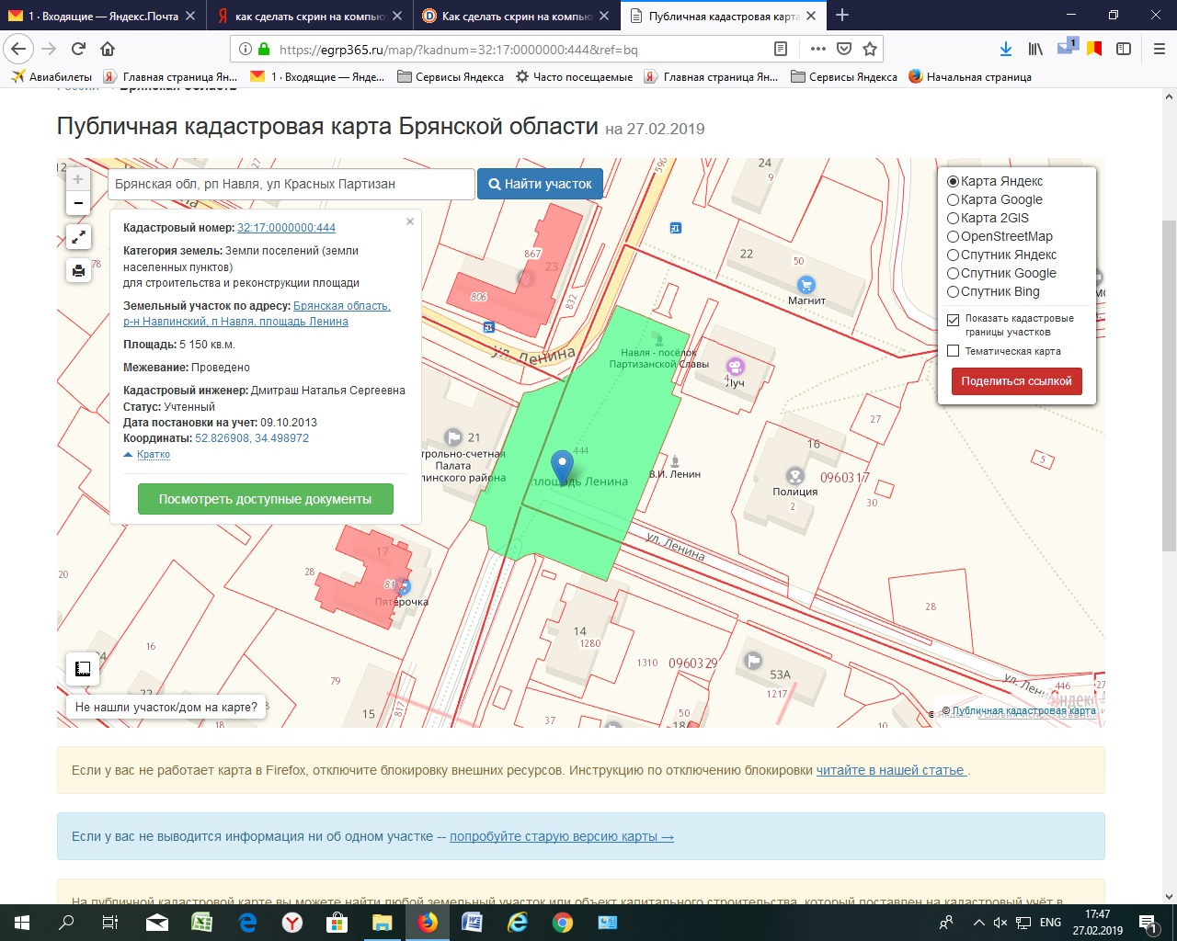

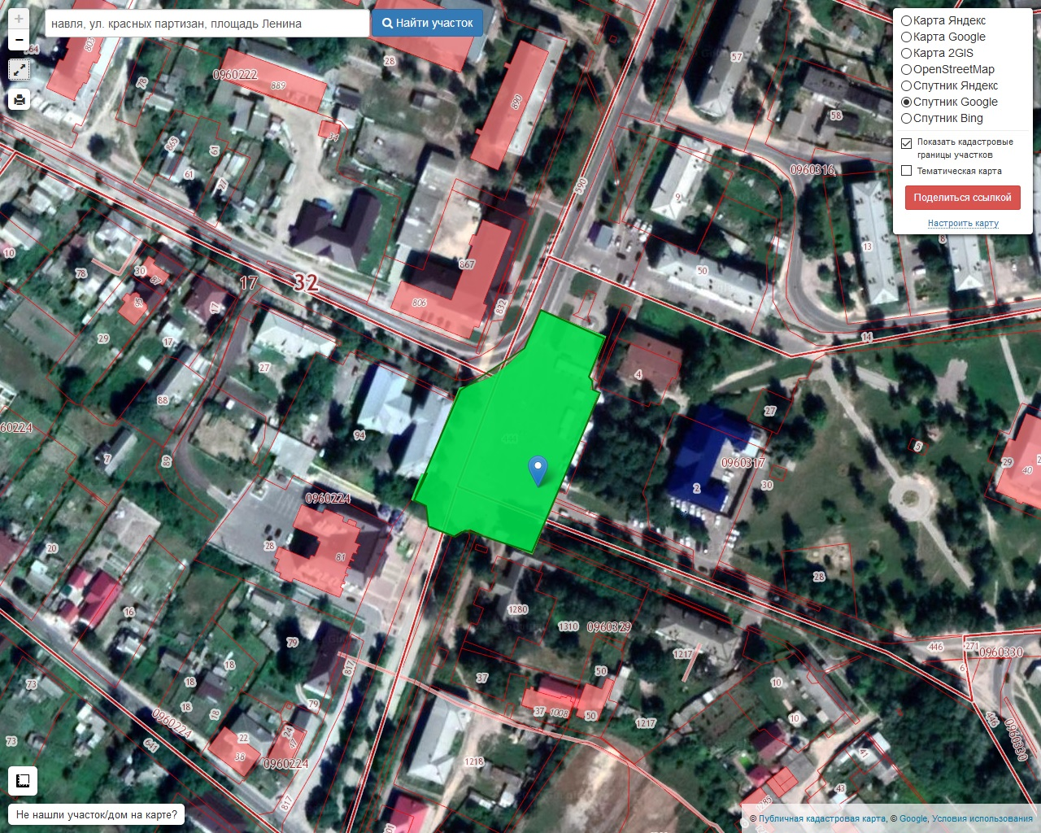

Визуализация объектов благоустройства
Плиточное покрытие
